Тема 2. Общие обязанности участников дорожного движения.
Мотоцикл, легковой автомобиль и, тем более, автобус или грузовой автомобиль – это всё средства передвижения повышенной опасности. Садясь за руль, водитель любого транспортного средства принимает к неукоснительному исполнению весь перечень относящихся к нему требований Правил.
Некоторые из этих требований Правила выделили в отдельную группу и поместили в отдельный раздел – Правила, Раздел 2 «Общие обязанности водителей». Общими они называются потому, что они действительно общие для всех водителей, независимо от того, каким транспортным средством водители управляют.
Что же касается пешеходов и пассажиров, то у них никаких других обязанностей, кроме тех, что перечислены в соответствующих разделах Правил, собственно, и нет. Поэтому Правила и не стали употреблять слово «общие», а назвали эти разделы просто – «Обязанности пешеходов» и «Обязанности пассажиров».

Вот с этими тремя разделами Правил нам и предстоит сейчас познакомиться.

Обязанность №1.

Правила. Раздел 2. Пункт 2.3.1. Водитель транспортного средства обязан перед выездом проверить и в пути обеспечить исправное техническое состояние транспортного средства.

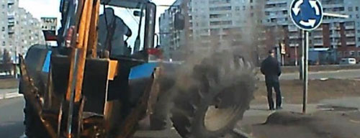

Вот реальная ситуация – у трактора на ходу отвалилось колесо – такое иногда бывает (и не только с трактором). Так вот, в этом случае водитель не может «перевести стрелки» на слесаря, который вчера плохо прикрутил это колесо.

За всё, что происходит на дороге с его транспортным средством, отвечает именно водитель!

Водитель обязан не только знать все неисправности, с которыми запрещается эксплуатация транспортных средств,
но и уметь вовремя их обнаружить.

Правила содержат полный Перечень неисправностей, с которыми запрещается эксплуатация транспортных средств, и с ним мы будем знакомиться в будущем – в теме 25. Сейчас же только отметим, что запрет эксплуатации не означает, что дальнейшее движение запрещено вообще. Ну, представьте, что на ходу отказал спидометр. Эксплуатация с такой неисправностью запрещена. Устранить такую неисправность не получается. Что делать? Бросать машину? Да как-то это неправильно.

Правила в таком случае разрешают доехать до места ремонта или стоянки с соблюдением всех мер предосторожности (то есть очень медленно, в крайнем правом ряду, включив аварийную световую сигнализацию)

Обязанность №2.

Помимо перечня неисправностей, с которыми запрещается эксплуатация транспортных средств, Правила определили ещё и пять неисправностей, с которыми дальнейшее движение запрещено категорически.

Правила. Раздел 2. Пункт 2.3.1. Запрещается движение при неисправности:

– рабочей тормозной системы,
– рулевого управления,
– сцепного устройства (в составе автопоезда),
– негорящих (отсутствующих) фарах и задних габаритных огнях в темное время суток или в условиях недостаточной видимости,
– недействующем со стороны водителя стеклоочистителе во время дождя или снегопада.

Если неисправна рабочая тормозная система или неисправно рулевое управление!

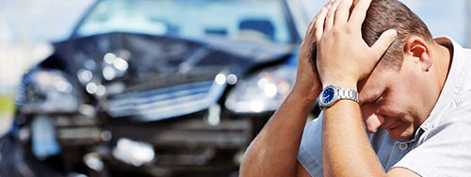

Бывалые водители мрачно шутят: «Тормоза и тюрьма начинаются на одну букву».

Про рулевое управление, правда, ничего ещё не придумали, но согласитесь – о каком дальнейшем движении можно помыслить, если нет тормозов или машина не слушается руля.

Если неисправно сцепное устройство!

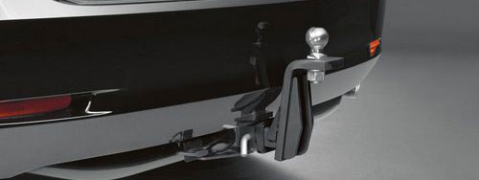

Речь идёт о тягово-сцепном устройстве, предназначенном для буксировки прицепов.

Применительно к легковому автомобилю – это известное всем устройство по имени фаркоп – сцепной шар диаметром 50 мм, на который накидывается ответная головка, смонтированная на дышле прицепа.

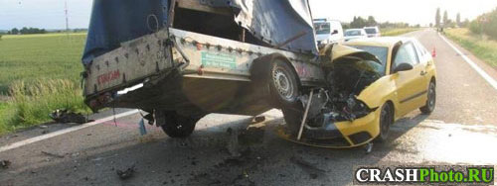

Прицеп, если он на ходу отрывается, то далее действует как шар в боулинге, направленный умелой рукой в гущу кеглей.

Поэтому при малейшем подозрении на неисправность сцепного устройства (фаркопа) необходимо прекратить дальнейшее движение с прицепом.

Если не горят или отсутствуют фары и задние габаритные огни!

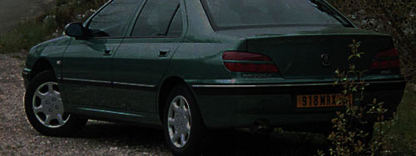

Если эта беда приключилась днём при ясной погоде, можете доехать до ближайшего автосервиса с соблюдением всех мер предосторожности.

Если это случилось ночью или в условиях недостаточной видимости, необходимо убрать машину за пределы дороги и дождаться рассвета и ясной погоды.

Если не работает стеклоочиститель со стороны водителя!

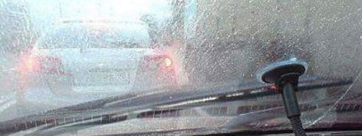

Во время дождя или снегопада при неработающем стеклоочистителе вы ничего не видите. Поэтому Правила в этом случае закономерно запрещают дальнейшее движение.

Как только прекратится дождь (или снегопад), можете продолжить движение (но только до дома или до ближайшего автосервиса, и с соблюдением всех мер предосторожности).

Обязанность №3.

Правила. Раздел 2. Пункт 2.1.1. Водитель механического транспортного средства обязан иметь при себе и по требованию сотрудников полиции передавать им для проверки весь комплект необходимых документов.

Комплект необходимых документов – это вот что:

– водительское удостоверение или временное разрешение на право управления транспортным средством соответствующей категории или подкатегории;

– регистрационные документы на данное транспортное средство (кроме мопедов), а при наличии прицепа – и на прицеп (кроме прицепов к мопедам);

– страховой полис обязательного страхования гражданской ответственности владельца транспортного;

– документ, подтверждающий факт установления инвалидности, в случае управления транспортным средством, на котором установлен опознавательный знак «Инвалид».

Хочу обратить ваше внимание вот на какой важный момент.

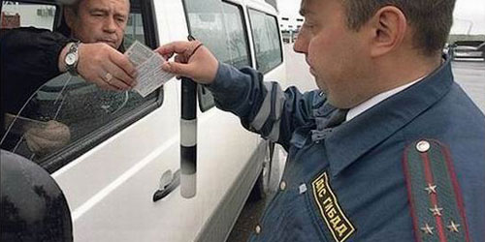

Правила обязывают водителей иметь при себе и по требованию сотрудников полиции передавать им для проверки весь перечень необходимых документов.

Следовательно, мы, водители, имеем дело только с полицией!

Никакие военные или гражданские лица (например, дружинники) не вправе требовать наши документы. Только сотрудники полиции!

Обязанность №4.

Правила. Раздел 2. Пункт 2.3.2. Водитель механического транспортного средства обязан по требованию должностных лиц, уполномоченных на осуществление федерального государственного надзора в области безопасности дорожного движения, проходить освидетельствование на состояние алкогольного опьянения.

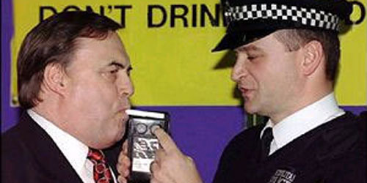

Однако потребовать пройти освидетельствование могут не любые сотрудники полиции, а только должностные лица, уполномоченные на осуществление федерального государственного надзора в области безопасности дорожного движения (Правила, раздел 2, п. 2.3.2).

Я не могу вам подсказать, как отличить «то должностное лицо» от «не того должностного лица» (в Правилах об этом ничего не сказано), я только хочу, чтобы вы знали о его существовании и правильно ответили на соответствующий вопрос на экзамене в ГИБДД. Да и в жизни вам не помешает знать, что потребовать для проверки документы (и у пешехода, и у водителя) вправе любой полицейский, а вот обязать пройти медицинское освидетельствование на состояние опьянения, уполномочен не любой полицейский.

Хотя в жизни для нас с вами это особого значения не будет иметь, ибо любой инспектор ГИБДД уж точно вправе потребовать пройти медицинское освидетельствование на состояние опьянения. Любой инспектор ГИБДД это, несомненно, то «должностное лицо, которое уполномочено на осуществление федерального государственного надзора в области безопасности дорожного движения».

Обязанность №5.

Водитель транспортного средства обязан знать, какими транспортными средствами ему разрешено управлять.

В самих ПДД об этом ничего нет. Классификация транспортных средств определена в статье 25 Федерального закона «О безопасности дорожного движения». Никто не обязывает вас знать все категории, но знать, что такое категории А, В, М и подкатегории А1, В1 отныне – это ваша обязанность.

Итак, что такое категории А, В, М и что такое подкатегории А1 и В1.

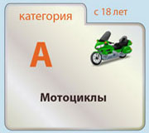

Водительское удостоверение категории А позволяет управлять любыми мотоциклами (и вообще – любыми мототранспортными средствами).

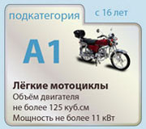

Подкатегория А1 позволяет управлять мотоциклами с небольшим объемом двигателя (не более 125 кубических сантиметров) и небольшой максимальной мощностью (не более 11 киловатт).

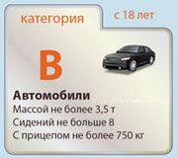
Водительское удостоверение категории В позволяет управлять легковыми автомобилями, а также небольшими грузовиками и микроавтобусами.

При этом автомобили, входящие в категорию В, должны соответствовать двум обязательным условиям:

– Число сидячих мест для пассажиров – не более восьми.

– Разрешённая максимальная масса – не более 3,5 тонн.

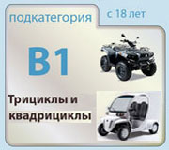

Подкатегория В1 – это трициклы и квадрициклы.

Из текста Федерального закона следует, что трициклы и квадрициклы могут быть с мотоциклетной посадкой и рулем мотоциклетного типа.

И могут быть с автомобильной посадкой (круглый руль и на полу педали).

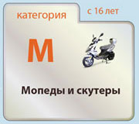

Категория М это мопеды и скутеры (те же мопеды).

И вот вам ещё несколько выдержек из Федерального закона «О безопасности дорожного движения».

1. Российское национальное водительское удостоверение, подтверждающее право на управление транспортными средствами категории “A”, подтверждает также право на управление транспортными средствами подкатегории “A1” и подкатегории “B1” с мотоциклетной посадкой и рулем мотоциклетного типа.

То есть, как и было сказано, с правами категории “А” можно управлять любыми мототранспортными средствами.

2. Российское национальное водительское удостоверение, подтверждающее право на управление транспортными средствами категории “B”, подтверждает также право на управление транспортными средствами подкатегории “B1” (кроме транспортных средств с мотоциклетной посадкой или рулем мотоциклетного типа).

То есть с правами категории “В” можно управлять ещё трициклами и квадрициклами (но только теми, где круглый руль и на полу педали, как у автомобиля).

3. Российское национальное водительское удостоверение, подтверждающее право на управление транспортными средствами любой из категорий или подкатегорий, подтверждает право на управление транспортными средствами категории “M”.

То есть с правами любой категории или подкатегории можно ещё и ездить на мопеде.

Что нужно знать о движении с прицепом.

Правила разрешают владельцам транспортных средств категории «В» ездить с прицепом, но только при условии, что это небольшой прицеп. А прицеп – это тоже транспортное средство (только без двигателя), и у него тоже есть своя разрешённая максимальная масса.

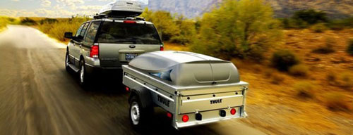

Если разрешённая максимальная масса прицепа не превышает 750 кг, можете смело с ним ездить, имея права категории «В».

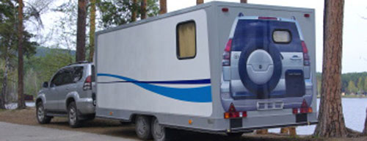

Если разрешённая максимальная масса прицепа превышает 750 кг, тогда прав категории «В» недостаточно, необходимо к категории «В» еще и добавить категорию «Е».

Вам также следует знать, что Закон не запрещает передавать управление своим транспортным средством другому человеку, например, любому из ваших друзей. При этом необходимо и достаточно, чтобы у вашего друга были права соответствующей категории, и он должен быть вписан в ваш полис ОСАГО. Или если вы оформили полис ОСАГО без ограничений.

Обязанность №6.

Правила. Раздел 2. Пункт 2.1.2. Водитель механического транспортного средства обязан при движении на транспортном средстве, оборудованном ремнями безопасности, быть пристегнутым и не перевозить пассажиров, не пристегнутых ремнями. При управлении мотоциклом быть в застегнутом мотошлеме и не перевозить пассажиров без застегнутого мотошлема.

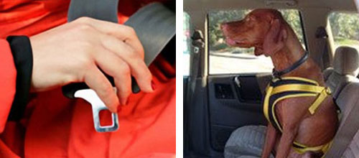

Правила не делают никому никаких исключений – и сам водитель и все пассажиры во время движения должны быть пристёгнуты ремнями безопасности.

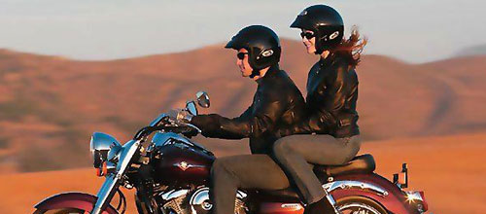

А всё, кто перемещается на мотоцикле, должны быть в застёгнутых мотошлемах.

Эти требования в равной мере распространяются как на простых граждан (и взрослых, и детей), так и на водителей и пассажиров автомобилей оперативных служб (полиция, скорая помощь, пожарная охрана и т.п.).

Правила учли, что не все автомобили оснащены ремнями безопасности – их, например, может не быть на грузовых автомобилях, а также на легковых старых годов выпуска. Именно поэтому Правила и сделали такое уточнение – пристёгнутыми должны быть все в том случае, если транспортное средство оборудовано ремнями безопасности.

Это уточнение, кстати, нужно правильно понимать. Если вы демонтируете из современного легкового автомобиля ремни безопасности, то это вовсе не означает, что теперь ваш автомобиль перешёл в разряд «необорудованных», и можно ездить не пристёгиваясь. Конструкцией вашего автомобиля предусмотрены ремни безопасности? Предусмотрены. Значит должны быть, а если их нет, эксплуатировать такой автомобиль запрещено.

И вот что ещё существенно и важно! Ответственность за выполнение этих требований в равной мере возложена и на пассажиров, и на водителей! С одной стороны, пассажиры обязаны во время движения быть пристёгнутыми, а с другой – водителю запрещается перевозить пассажиров, не пристёгнутых ремнями безопасности. То же и с мотоциклами: обязанность пассажира – быть в застегнутом мотошлеме, а обязанность водителя – не перевозить пассажиров без застёгнутого мотошлема.

Обязанность №7.

Правила. Раздел 2. Пункт 2.3.3. Водитель механического транспортного средства обязан в случаях, предусмотренных законодательством предоставлять транспортное средство:

а). Сотрудникам полиции.
б). Сотрудникам федеральных органов государственной охраны.
в). Сотрудникам органов федеральной службы безопасности.

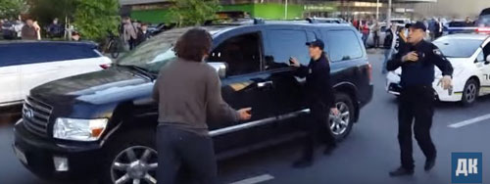

Водители, как правило, любят свои транспортные средства, относятся к ним трепетно, и перспектива отдать свой автомобиль или мотоцикл кому бы то ни было нас, прямо скажем, не радует.

Поэтому права всех перечисленных выше представителей власти узаконены официально.

И Закон Российской федерации «О полиции», и Федеральный закон «О государственной охране», и Закон «О Федеральной службе безопасности» содержат приблизительно один и тот же перечень условий, при которых водители обязаны предоставлять свои транспортные средства, а именно:

– Для проезда к месту стихийного бедствия.
– Для проезда к месту происшествия.
– Для доставления в лечебные учреждения граждан, нуждающихся в срочной медицинской помощи.
– В случаях преследования лиц, совершивших преступления.
– Для транспортировки повреждённых при авариях транспортных средств.

И всё это с правом отстранения водителей от управления транспортными средствами и с последующим возмещением материального ущерба (в порядке, установленном гражданским законодательством).

Обязанность №8.

Водители (как, впрочем, и все люди) обязаны быть милосердными.

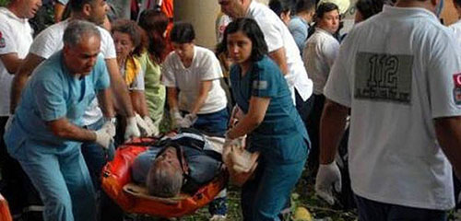

В тех случаях, когда требуется срочно отвезти больных или пострадавших в какое-либо лечебное учреждение, обычно используются специально предназначенные для этого автомобили скорой помощи.

Однако если в распоряжении врачей нет такого автомобиля, они вправе обратиться к любому водителю, который только окажется рядом. И никто не вправе им отказать.

Мы обязаны это сделать, прежде всего, потому, что мы – ЛЮДИ!

Но для тех, кто это забыл, Правила, на всякий случай, узаконили эту норму:

Правила. Раздел 2. Пункт 2.3.3. абзац 2. Водитель механического транспортного средства обязан предоставлять транспортное средство медицинским и фармацевтическим работникам для перевозки граждан в ближайшее лечебно-профилактическое учреждение в случаях, угрожающих их жизни.

Как видим, право воспользоваться вашим автомобилем предоставлено всем медицинским и фармацевтическим работникам, но не всегда, а только в экстренных случаях, когда создаётся угроза жизни больного или пострадавшего.

Обязанность №9.

Водитель транспортного средства обязан знать, как себя следует вести в случае, если он стал участником дорожно-транспортного происшествия.

Алгоритм действий водителя, попавшего в ДТП, в Правилах расписан подробно, с учётом всех возможных вариантов, и ниже я приведу его полностью.

Правила. Раздел 2. Пункт 2.5. При дорожно-транспортном происшествии водитель, причастный к нему, обязан немедленно остановить (не трогать с места) транспортное средство, включить аварийную сигнализацию и выставить знак аварийной остановки в соответствии с требованиями пункта 7.2 Правил, не перемещать предметы, имеющие отношение к происшествию.

Правила. Раздел 2. Пункт 2.6. Если в результате дорожно-транспортного происшествия погибли или ранены люди, водитель, причастный к нему, обязан:

– принять меры для оказания первой помощи пострадавшим, вызвать скорую медицинскую помощь и полицию;

– в экстренных случаях отправить пострадавших на попутном, а если это невозможно, доставить на своем транспортном средстве в ближайшую медицинскую организацию, сообщить свою фамилию, регистрационный знак транспортного средства (с предъявлением документа, удостоверяющего личность, или водительского удостоверения и регистрационного документа на транспортное средство) и возвратиться к месту происшествия;

– освободить проезжую часть, если движение других транспортных средств невозможно, предварительно зафиксировав, в том числе средствами фотосъемки или видеозаписи, положение транспортных средств по отношению друг к другу и объектам дорожной инфраструктуры, следы и предметы, относящиеся к происшествию, и принять все возможные меры к их сохранению и организации объезда места происшествия;

– записать фамилии и адреса очевидцев и ожидать прибытия сотрудников полиции.

Правила. Раздел 2. Пункт 2.6.1. Если в результате дорожно-транспортного происшествия вред причинен только имуществу, водитель, причастный к нему, обязан освободить проезжую часть, если движению других транспортных средств создается препятствие, предварительно зафиксировав, в том числе средствами фотосъемки или видеозаписи, положение транспортных средств по отношению друг к другу и объектам дорожной инфраструктуры, следы и предметы, относящиеся к происшествию, повреждения транспортных средств.

Если обстоятельства причинения вреда в связи с повреждением имущества в результате дорожно-транспортного происшествия или характер и перечень видимых повреждений транспортных средств вызывают разногласия участников дорожно-транспортного происшествия, водитель, причастный к нему, обязан записать фамилии и адреса очевидцев и сообщить о случившемся в полицию для получения указаний сотрудника полиции о месте оформления дорожно-транспортного происшествия. В случае получения указаний сотрудника полиции об оформлении документов о дорожно-транспортном происшествии с участием уполномоченных на то сотрудников полиции на ближайшем посту дорожно-патрульной службы или в подразделении полиции водители оставляют место дорожно-транспортного происшествия, предварительно зафиксировав, в том числе средствами фотосъемки или видеозаписи, положение транспортных средств по отношению друг к другу и объектам дорожной инфраструктуры, следы и предметы, относящиеся к происшествию, повреждения транспортных средств.

Если обстоятельства причинения вреда в связи с повреждением имущества в результате дорожно-транспортного происшествия, характер и перечень видимых повреждений транспортных средств не вызывают разногласий участников дорожно-транспортного происшествия, водители, причастные к нему, не обязаны сообщать о случившемся в полицию. В этом случае они могут оставить место дорожно-транспортного происшествия и:

– оформить документы о дорожно-транспортном происшествии с участием уполномоченных на то сотрудников полиции на ближайшем посту дорожно-патрульной службы или в подразделении полиции, предварительно зафиксировав, в том числе средствами фотосъемки или видеозаписи, положение транспортных средств по отношению друг к другу и объектам дорожной инфраструктуры, следы и предметы, относящиеся к происшествию, повреждения транспортных средств;

– оформить документы о дорожно-транспортном происшествии без участия уполномоченных на то сотрудников полиции, заполнив бланк извещения о дорожно-транспортном происшествии в соответствии с правилами обязательного страхования, – если в дорожно-транспортном происшествии участвуют 2 транспортных средства (включая транспортные средства с прицепами к ним), гражданская ответственность владельцев которых застрахована в соответствии с законодательством об обязательном страховании гражданской ответственности владельцев транспортных средств, вред причинен только этим транспортным средствам и обстоятельства причинения вреда в связи с повреждением этих транспортных средств в результате дорожно-транспортного происшествия не вызывают разногласий участников дорожно-транспортного происшествия;

– не оформлять документы о дорожно-транспортном происшествии – если в дорожно-транспортном происшествии повреждены транспортные средства или иное имущество только участников дорожно-транспортного происшествия и у каждого из этих участников отсутствует необходимость в оформлении указанных документов.

В случае ДТП первое, что должен сделать водитель это остановится, включить аварийную световую сигнализацию и выставить знак аварийной остановки.

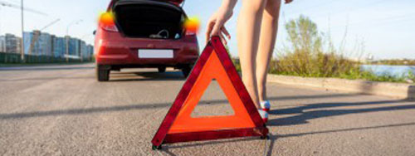

А что дальше? Что дальше делать?

А дальше возможны несколько сценариев.

Если в результате дорожно-транспортного происшествия погибли или ранены люди.

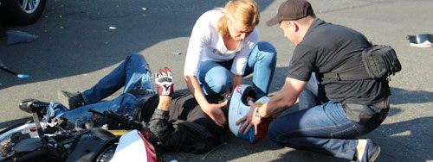

Тут и Правила никакие читать не надо, первым делом всё внимание пострадавшим.

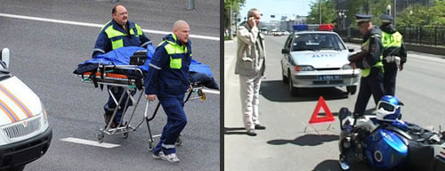

Одновременно необходимо вызвать скорую помощь и полицию.

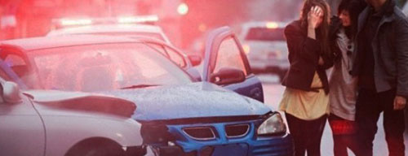

В экстренных случаях (решайте сами) надо оправить пострадавших в ближайшую больницу, не дожидаясь скорой помощи.

И вот тут внимание – это важно! Если пострадавшего повезёт участник ДТП, он должен незамедлительно вернуться назад.

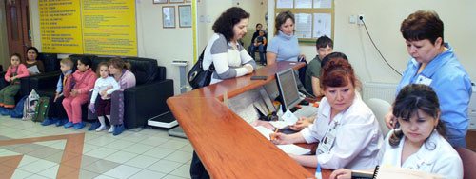

При этом в обязательном порядке необходимо в больнице предъявить документы и зафиксировать факт своего участия в перевозке пострадавшего (сообщить свою фамилию и регистрационный знак своего транспортного средства).

В противном случае водитель может быть обвинён в незаконном оставлении места ДТП. А за это, между прочим, предусмотрено наказание – лишение прав на срок 1 – 1,5 года.

Итак, аварийка включена, знак аварийной остановки выставлен, пострадавших увезла скорая помощь, что делать дальше?

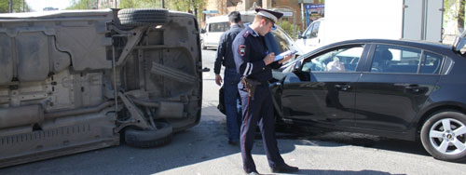

Если приехали гаишники, то дальше «командовать парадом» будут они.

Вам останется только лишь выполнять все их указания.

Но сегодня полиция быстро не приезжает. Гаишников мало, на все ДТП не напасешься. Законодатели нашли выход из положения (что не могут делать органы, пусть делают сами граждане) и навесили на водителей ещё несколько обязанностей.

Если движение других транспортных средств в результате ДТП стало невозможным.

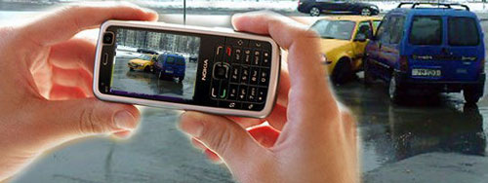

В этом случае водители обязаны сами, не дожидаясь гаишников, зафиксировать средствами фотосъемки или видеозаписи, положение транспортных средств по отношению друг к другу и объектам дорожной инфраструктуры,…

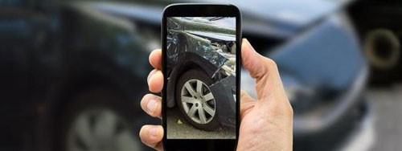

… а также следы и предметы, относящиеся к происшествию, и принять все возможные меры к их сохранению.

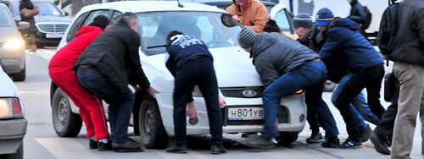

А теперь освобождаем проезжую часть.

Это следующая (уж не помню, какая по счёту) обязанность водителей.

Подчёркиваю! Освободить проезжую часть (предварительно наделав кучу фоток) водители обязаны в том случае, если из-за них движение стало невозможным.

Но и это ещё не всё.



После того, как водители освободили проезжую часть, наступила очередь выполнять следующую обязанность – записать фамилии и адреса очевидцев.

Теперь осталось только дождаться прибытия сотрудников полиции. И это тоже обязанность!

Итак, мы полностью разобрали ситуацию, оговоренную в пункте 2.6 Правил, когда в результате ДТП есть пострадавшие.

Следующий пункт (пункт 2.6.1) целиком посвящён ДТП, в котором пострадавших нет. Как должны себя вести водители в этом случае? Давайте разбираться.

Если в результате ДТП вред причинен только имуществу.

Вот тут уж законодатели постарались на славу – по максимуму освободили гаишников и практически всё переложили на водителей.

Теперь моя задача – переписать пункт 2.6.1 человеческим языком и одновременно показать вам обязательную последовательность действий:

1. Включить аварийку и выставить знак аварийной остановки.

2. Сфотографировать положение транспортных средств по отношению друг к другу и объектам дорожной инфраструктуры, следы и предметы, относящиеся к происшествию, повреждения транспортных средств.

3. Освободить проезжую часть, если движению других транспортных средств создается препятствие.

4. Записать фамилии и адреса очевидцев.

5. Далее звоните в полицию, рассказывайте о том, что случилось, и получайте указания. Неведомый вам сотрудник полиции выслушает вас и примет решение, выезжать ему на место ДТП или не выезжать.

6. Если сотрудник полиции сочтёт нужным приехать, значит теперь ваша обязанность – дождаться его.

7. Если сотрудник полиции примет решение «не выезжать», это будет означать, что вам разрешено покинуть место происшествия и оформить ДТП в любом подразделении ГИБДД или просто на ближайшем посту ДПС.

Но всё это только в том случае, если между участниками ДТП нет согласия в оценке происшедшего.

В жизни, как правило, водители ведут себя адекватно, соглашаясь с очевидными фактами. И если виновник смиренно признаёт свою вину и согласен полностью возместить причинённый ущерб (тем более, что ущерб за него возместит страховая компания), тогда это совсем другая ситуация.

И для законодателей такая ситуация самая желанная – можно вообще освободить водителей от обязанности обращаться в полицию. Право обращаться сохранилось, но обязанности нет, хотите – обращайтесь, не хотите – не обращайтесь. (Напоминаю – речь идёт о ситуации, когда пострадавших нет, а между участниками ДТП царит полное согласие). В этом случае Правила предложили на выбор целых три сценария.

Если в результате ДТП вред причинен только имуществу и все участники ДТП согласны в оценке происшедшего.

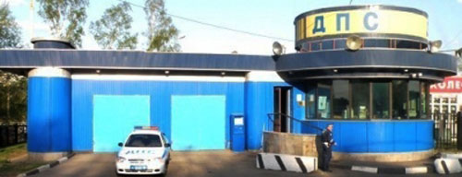

1. Можете оформить документы о дорожно-транспортном происшествии на ближайшем посту дорожно-патрульной службы или в подразделении полиции.

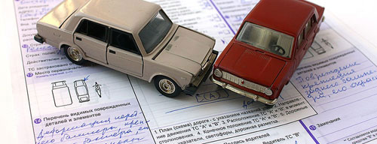

2. Можете оформить документы о дорожно-транспортном происшествии без участия сотрудников полиции, самостоятельно заполнив бланк извещения о дорожно-транспортном происшествии в соответствии с правилами обязательного страхования.

Внимание! – такой вариант годится только для случая, когда участников ДТП не более двух!
Такое условие прописано в правилах ОСАГО.


3. Можете вообще не оформлять документы о дорожно-транспортном происшествии. Договорились между собой полюбовно и разъехались.

С 1-го июля 2015 года такая возможность закреплена законодательно (см. Правила, раздел 2, пункт 2.6.1, последний абзац).

Никаких преследований за оставление места ДТП не будет!

Обязанность №10.

Водитель транспортного средства обязан в случае вынужденной остановки транспортного средства или дорожно-транспортного происшествия вне населенных пунктов в темное время суток либо в условиях ограниченной видимости при нахождении на проезжей части или обочине быть одетым в куртку, жилет или жилет-накидку с полосами световозвращающего материала.

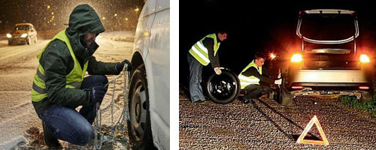

Из текста Правил следует, что это требование Правил необходимо соблюдать не везде, а только на дорогах вне населенных пунктов (неважно, на проезжей части или на обочине), и не всегда, а только ночью (независимо от освещенности дороги), а также днем (если это участок дороги с ограниченной видимостью).

И как вы понимаете, соблюдать это требование Правил – в ваших же интересах!

Во втором разделе Правил остался ещё целый ворох «общих обязанностей», которые, на мой взгляд, понятны и не требуют комментария.

Правила. Раздел 2. Пункт 2.7. Водителю запрещается:

– управлять транспортным средством в состоянии опьянения (алкогольного, наркотического или иного), под воздействием лекарственных препаратов, ухудшающих реакцию и внимание, в болезненном или утомленном состоянии, ставящем под угрозу безопасность движения;

– передавать управление транспортным средством лицам, находящимся в состоянии опьянения, под воздействием лекарственных препаратов, в болезненном или утомленном состоянии, а также лицам, не имеющим при себе водительского удостоверения на право управления транспортным средством данной категории или в случае его изъятия в установленном порядке — временного разрешения кроме случаев обучения вождению в соответствии с разделом 21 Правил;

– пересекать организованные (в том числе и пешие) колонны и занимать место в них;

– употреблять алкогольные напитки, наркотические, психотропные или иные одурманивающие вещества после дорожно-транспортного происшествия, к которому он причастен, либо после того, как транспортное средство было остановлено по требованию сотрудника полиции, до проведения освидетельствования с целью установления состояния опьянения или до принятия решения об освобождении от проведения такого освидетельствования;

– управлять транспортным средством с нарушением режима труда и отдыха, установленного уполномоченным федеральным органом исполнительной власти, а при осуществлении международных автомобильных перевозок — международными договорами Российской Федерации;

– пользоваться во время движения телефоном, не оборудованным техническим устройством, позволяющим вести переговоры без использования рук;

– опасное вождение, выражающееся в неоднократном совершении одного или совершении нескольких следующих друг за другом действий, заключающихся в невыполнении при перестроении требования уступить дорогу транспортному средству, пользующемуся преимущественным правом движения, перестроении при интенсивном движении, когда все полосы движения заняты, кроме случаев поворота налево или направо, разворота, остановки или объезда препятствия, несоблюдении безопасной дистанции до движущегося впереди транспортного средства, несоблюдении бокового интервала, резком торможении, если такое торможение не требуется для предотвращения дорожно-транспортного происшествия, препятствовании обгону, если указанные действия повлекли создание водителем в процессе дорожного движения ситуации, при которой его движение и (или) движение иных участников дорожного движения в том же направлении и с той же скоростью создает угрозу гибели или ранения людей, повреждения транспортных средств, сооружений, грузов или причинения иного материального ущерба.

Тема 2.2. Обязанности пешеходов.

Обязанность №1.

Правила. Раздел 4, пункт 4.1. Пешеходы должны двигаться по тротуарам, пешеходным дорожкам, велопешеходным дорожкам, а при их отсутствии – по обочинам.

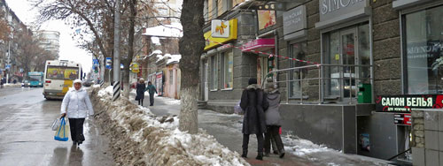

Отсюда следует, что дама в белой курточке – нарушитель Правил дорожного движения.

Если есть тротуар,

ходить надо по тротуару!

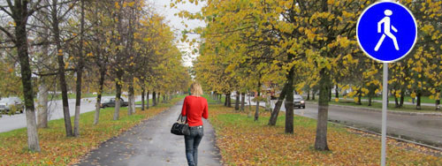

Помимо тротуара для движения пешеходов может быть предназначена специальная пешеходная дорожка, обозначенная соответствующим знаком.

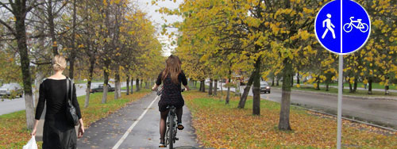

Или велопешеходная дорожка, тоже обозначенная соответствующим знаком.

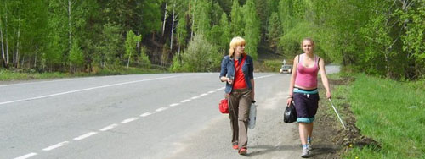

Если нет ни того, ни другого, ни третьего, тогда место пешехода – это обочина.

Обязанность №2.

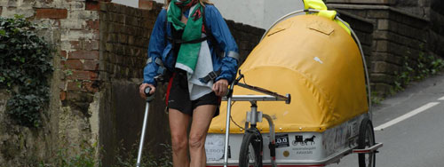

Правила. Раздел 4, пункт 4.1. Пешеходы, перевозящие громоздкие предметы, …

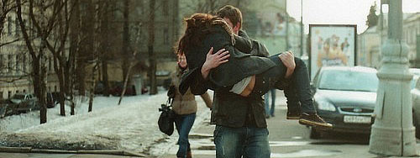

…или переносящие громоздкие предметы,…

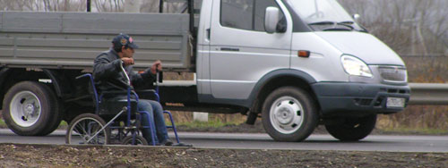

… а также лица, передвигающиеся в инвалидных колясках без двигателя, могут двигаться по краю проезжей части, если их движение по тротуарам или обочинам создает помехи для других пешеходов.

Обязанность №3.

Правила. Раздел 4, пункт 4.1. При отсутствии тротуаров, пешеходных дорожек, велопешеходных дорожек или обочин, а также в случае невозможности двигаться по ним…

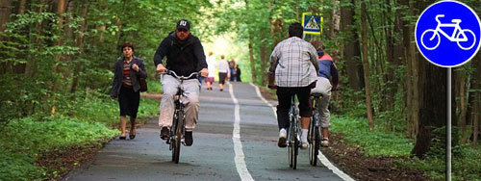

…пешеходы могут двигаться по велосипедной дорожке…

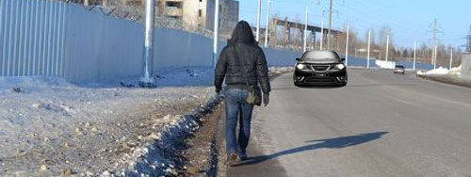

…или идти в один ряд по краю проезжей части.

При движении по краю проезжей части пешеходы должны идти навстречу движению транспортных средств.

Обязанность №4.

Правила. Раздел 4, пункт 4.1. Лица, передвигающиеся в инвалидных колясках без двигателя, ведущие мотоцикл, мопед, велосипед,…

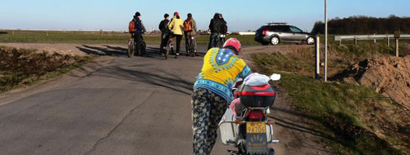

… должны следовать по ходу движения транспортных средств.

Обязанность №5.

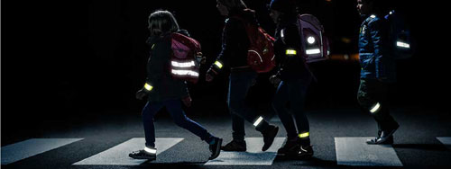

Правила. Раздел 4, пункт 4.1. При переходе дороги и движении по обочинам или краю проезжей части в темное время суток или в условиях недостаточной видимости пешеходам рекомендуется,…

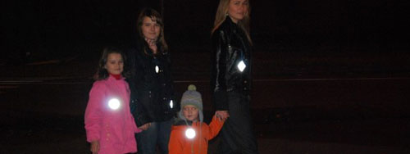

… а вне населенных пунктов пешеходы обязаны иметь при себе предметы со световозвращающими элементами и обеспечивать видимость этих предметов водителями транспортных средств.

Обязанность №6.

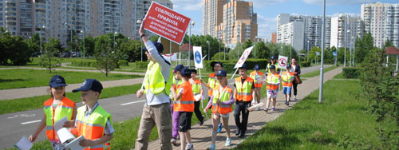

Правила. Раздел 4, пункт 4.2. Группы детей разрешается водить только по тротуарам и пешеходным дорожкам,…

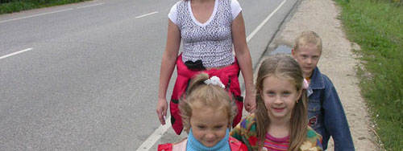

… а при их отсутствии – и по обочинам, но лишь в светлое время суток и только в сопровождении взрослых.

Обязанность №7.

Правила. Раздел 4, пункт 4.3. Пешеходы должны переходить дорогу…

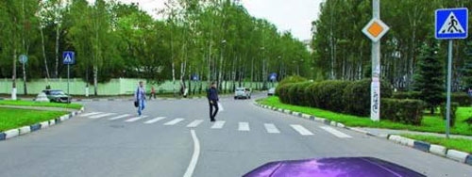

… по пешеходным переходам,…

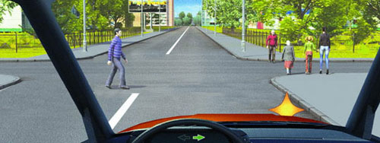
… а при их отсутствии – на перекрестках по линии тротуаров или обочин.

Обязанность №8.

Правила. Раздел 4, пункт 4.3. На регулируемом перекрестке…

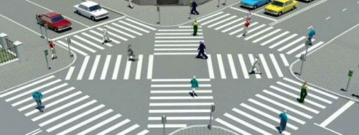

… допускается переходить проезжую часть между противоположными углами перекрестка (по диагонали) только при наличии разметки 1.14.1 или 1.14.2, обозначающей такой пешеходный переход.

Обязанность №9.

Правила. Раздел 4, пункт 4.3. При отсутствии в зоне видимости перехода или перекрестка…

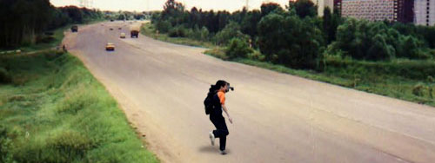

…разрешается переходить дорогу под прямым углом к краю проезжей части на участках без разделительной полосы и ограждений там, где она хорошо просматривается в обе стороны.

Обязанность №10.

Правила. Раздел 4, пункт 4.5. При переходе дороги вне пешеходного перехода…

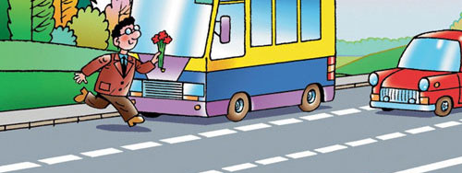

… пешеходы не должны создавать помех для движения транспортных средств и выходить из-за стоящего транспортного средства или иного препятствия, ограничивающего обзорность, не убедившись в отсутствии приближающихся транспортных средств.

Обязанность №11.

Правила. Раздел 4, пункт 4.5. На нерегулируемых пешеходных переходах пешеходы могут выходить на проезжую часть (трамвайные пути)…

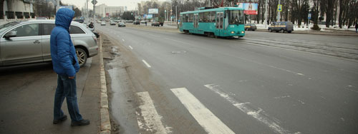

…после того, как оценят расстояние до приближающихся транспортных средств, их скорость и убедятся, что переход будет для них безопасен.

Обязанность №12.

Правила. Раздел 4, пункт 4.6. Пешеходы, не успевшие закончить переход,…

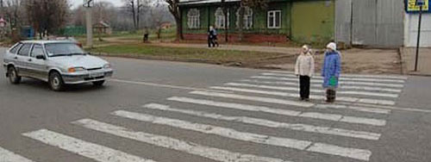

…должны остановиться на островке безопасности или на линии, разделяющей транспортные потоки противоположных направлений.

Продолжать переход можно, лишь убедившись в безопасности дальнейшего движения.

Обязанность №13.

Правила. Раздел 4, пункт 4.7. При приближении транспортных средств с включенным проблесковым маячком синего цвета (синего и красного цветов) и специальным звуковым сигналом…

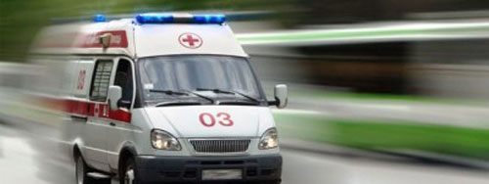

…пешеходы обязаны воздержаться от перехода дороги, а пешеходы, находящиеся на проезжей части (трамвайных путях), должны незамедлительно освободить проезжую часть (трамвайные пути).

Обязанность №14.

Правила. Раздел 4, пункт 4.8. Ожидать маршрутное транспортное средство и такси…

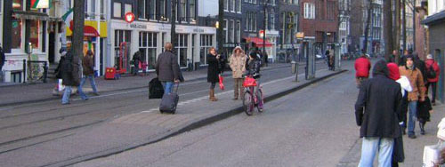

…разрешается только на приподнятых над проезжей частью посадочных площадках, а при их отсутствии – на тротуаре или обочине.

Обязанность №15.

Правила. Раздел 4, пункт 4.8. В местах остановок маршрутных транспортных средств, не оборудованных приподнятыми посадочными площадками,…

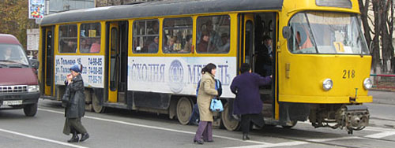

…разрешается выходить на проезжую часть для посадки в транспортное средство лишь после его остановки.

После высадки необходимо, не задерживаясь, освободить проезжую часть.

Тема 2.3. Обязанности пассажиров.

Обязанность №1.

Правила. Раздел 5. Пункт 5.1. Пассажиры обязаны…

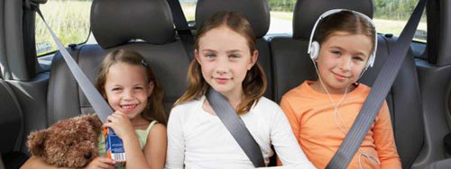

… при поездке на транспортном средстве, оборудованном ремнями безопасности, быть пристёгнутыми ими,…

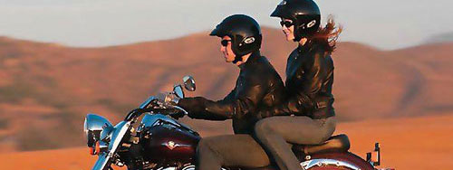

… а при поездке на мотоцикле – быть в застёгнутом мотошлеме.

Обязанность №2.

Правила. Раздел 5. Пункт 5.1. Пассажиры обязаны…

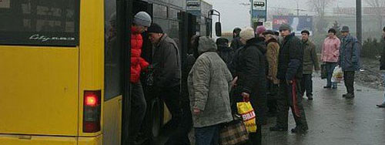

… посадку и высадку производить со стороны тротуара или обочины и только после полной остановки транспортного средства.

Обязанность №3.

Правила. Раздел 5. Пункт 5.1. Если посадка и высадка невозможна со стороны тротуара или обочины,…

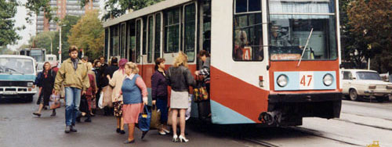

… она может осуществляться со стороны проезжей части при условии, что это будет безопасно и не создаст помех другим участникам движения.

Тут следует сделать одно уточнение – те, кто находятся вне трамвая, это не пассажиры, это пешеходы. И они могут не заботиться о том, создают ли они помехи движению. Правила в данной ситуации наделили их преимуществом (обязали водителей уступать им дорогу).

А как прикажете садиться в легковой автомобиль, у него двери со всех сторон?!

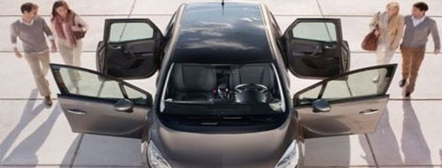

За пределами дороги нет ни тротуаров, ни обочин, поэтому можете садиться с любой стороны.

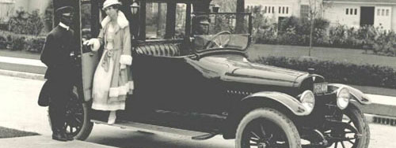

А на дороге садиться и выходить предписано только в сторону тротуара (или обочины).

Посадка-высадка со стороны проезжей части разрешается только если по какой-то причине это невозможно сделать со стороны тротуара и только при условии, что это будет безопасно и не создаст помех другим участникам движения.

Обязанность №4.

Правила. Раздел 5. Пункт 5.2. Пассажирам запрещается…

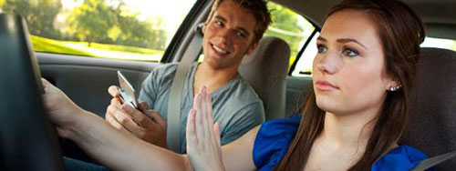

… отвлекать водителя от управления транспортным средством во время его движения.

Обязанность №5.

Правила. Раздел 5. Пункт 5.2. Пассажирам запрещается…

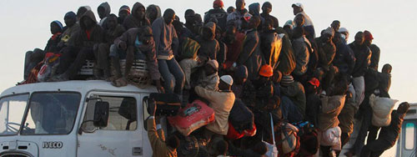

… при поездке на грузовом автомобиле с бортовой платформой стоять, сидеть на бортах или на грузе выше бортов.

Обязанность №6.

Правила. Раздел 5. Пункт 5.2. Пассажирам запрещается…

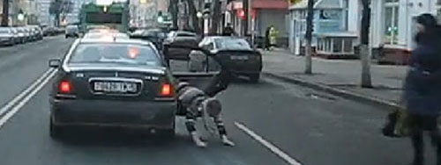

… открывать двери транспортного средства во время его движения.

